Validando Sprint 3
Bodega Central

Tabla de contenido

Contenido
Datos del documento 3
Planilla product backlog con registro de avances día a día y validación del product owner. 4
Gráfico de avance del sprint 1. 4
Pila del producto actualizada. 4

Datos del documento

Histórico de Revisiones
Versión | Fecha | Descripción/cambio | autor

Información del Proyecto
Organización | Duoc UC. Escuela de Informática y Telecomunicaciones
Sección | 001D
Proyecto (Nombre) | Bodega Central Minimarket
Fecha de Inicio | 2025-03-12
Fecha de Término | 2025-06-28
Patrocinador principal | No aplica
Docente | mabe.herrera@profesor.duoc.cl Juan pablo Mellado

Integrantes
Rut | Nombre | Correo
20488511-7 | Sebastian Avello | se.avello@duocuc.cl
19989675- | Felipe Elgueta | fel.elgueta@duocuc.cl

Planilla product backlog con registro de avances día a día y validación del product owner.

Debido a la redundancia y ambigüedad de la tabla ejemplo de la plantilla entregada, se entrega la información consolidada en los documentos 07-Burndown-Chart del sprint correspondiente. En cuanto a responsables esto está justificado en el documento 06-Registro-dailys.

Date | Ideal Remaining | Actual Remaining | Tasks Completed Today
2025-04-28 | 55 | 55
12/5/2025 | 7 | 5 | Implementar API para registrar movimientos
13/5/2025 | 6 | 4 | Crear lógica de validación de stock para entradas/salidas
16/5/2025 | 5 | 5 | Integrar movimientos con lógica de inventario
17/5/2025 | 4 | 4 | Crear control de tipo de movimiento (entrada/salida)
19/5/2025 | 3 | 3 | Crear endpoints para crud empleados; Implementar lógica para asignación de roles ; Configurar validación de datos de entrada
20/5/2025 | 2 | 6 | Conectar módulo con gestión de usuarios; Crear endpoints para gestión completa de solicitudes
21/5/2025 | 1 | 6 | Implementar lógica de validación de productos solicitados; Integrar con módulo inventario y manejo stock
22/5/2025 | 0 | 4 | Configuración de estados de solicitud
12/5/2025 | 7 | 5 | Implementar API para registrar movimientos

Gráfico de avance del sprint.
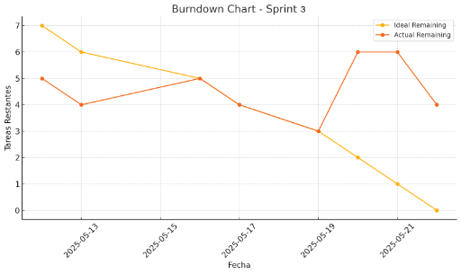

Pila del producto actualizada.
ID | Historia de Usuario | Estimación | Prioridad
E1-H1 | Como operador de bodega, quiero registrar productos para mantener actualizado el inventario | 20 | Alta
E2-H1 | Como administrador, quiero ver el inventario central en tiempo real para controlar el stock. | 23 | Alta
E3-H1 | Como administrador, quiero crear y asignar usuarios con roles especificos para controlar accesos | 19 | Media
E4-H1 | Como Usuario operador, quiero realizar solicitudes de pedido para reponer productos con bajo stock | 19 | Alta
E4-H2 | Como administrador, quiero revisar las solicitudes de pedido para gestionarlas correctamente | 18 | Alta
E5-H1 | Como sistema, quiero generar alertas automáticas por stock crítico para evitar quiebres de stock | 18 | Alta
E6-H1 | Como auditor o administrador, quiero visualizar reportes y dashboards para tomar decisiones | 23 | Media

